LED Display

Project information
- Maintainer
dkdent, yomin
- Follower
alex, tux
- Begin
2013-03-19
- Status
planning, ongoing, inactive

Überblick
- wir haben im Space ein 120x16 px LED Display liegen
- Spende von webvariants?
- Aus der Verpackung ist zu entnehmen, dass es aus China kommt
- das Gehäuse hat eine Delle
- es liegen 2 CDs bei, eine davon beschriftet mit Driver
- es liegt eine Fernbedienung bei (da müssten mal 2 AAA Batterien besorgt werden)
- das Display selbst besitzt neben dem Stromanschluss (Kaltgerätestecker) noch eine RJ45 Buchse
- das Display zeigt bei Druck des Reset Buttons auf der Fernbedienung die ipv4-Adresse 192.168.0.215
- Über die Fernbedieung ist eine rudimentäre Programmierung möglich
- intern ist ein 5V 10A Schaltnetzteil verbaut
- die Steuerplatine ist ein BS_MI0226PCB mit einem ARM-chip von TI
- Erreichbarkeit über Netzwerk:
  - Direkte Verbindung mit Patch-Kabel
  - Host-IP: 192.168.0.101
  - subnetmask: 255.255.255.0
  - gateway: 192.168.0.254
  - device-IP: 192.168.0.215
  - offene Ports: 1024 und 10001 (scp - vermutlich zum bitmaps drauf kopieren)
  - telnet 192.168.0.215 1024 funktioniert, tut aber nichts
  - über das winProgramm netControl lässt sich eine neue IP-Adresse setzen
  - neue ip ist 192.168.39.215
  - [tux 2013-11-10]
    - aktuelle IP ist 192.168.0.153
    - Ich habe das Gerät einmal komlett zurückgesetzt
    - passender IP-Bereich ist in Arbeit, siehe http://www.netz39.de/wiki/internal:network#ipv4
- pad zum Reverse Engeneering des Protokolls
- newsprog: Programmer in C

Weiteres Vorgehen
- Gehäuse ausbeulen
  - entbeult
  - Auseinander- und Zusammenbau ist jetzt ohne Gewalt möglich
- Herausbekommen, wie die Netzwerkanbindung funktioniert
- evtl Treiber/Ansteuersoftware unter Windows installieren um Funktionsweise zu klären
- sinnvolle Ansteuerung möglich machen

Bilder
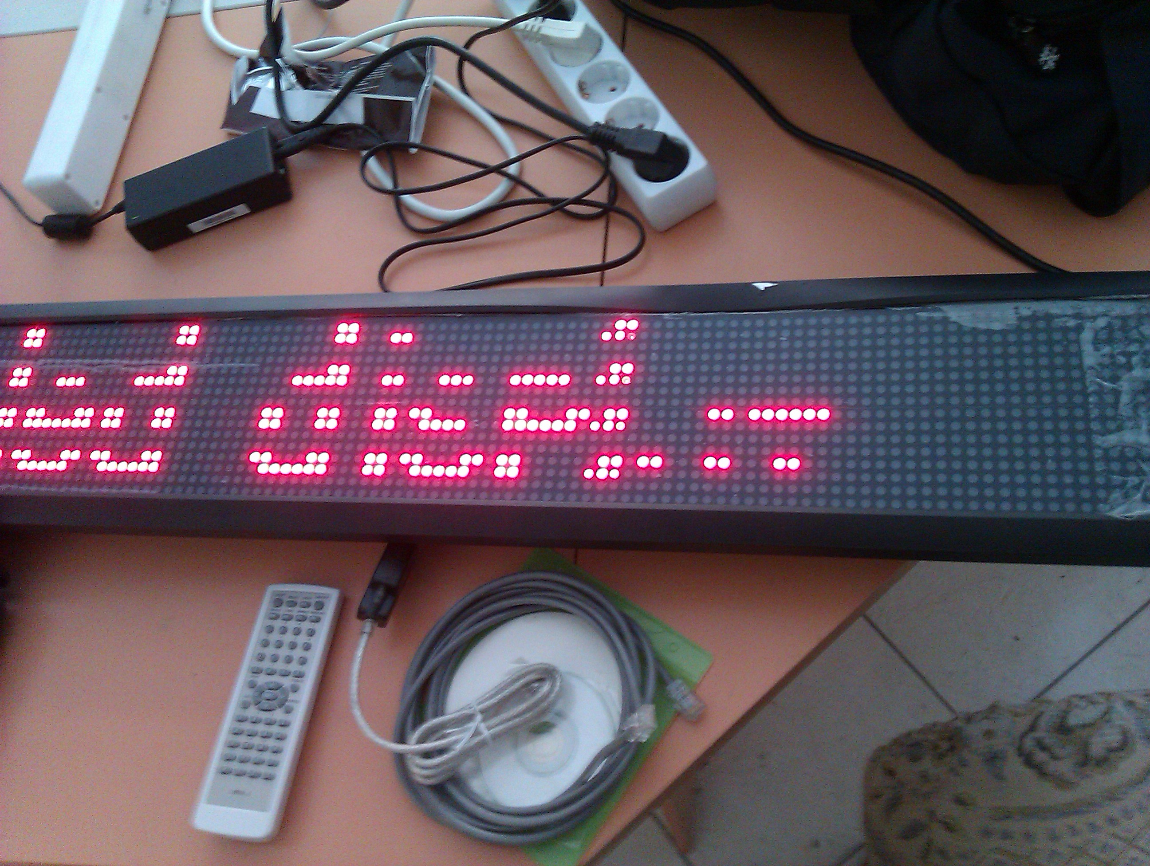Defaultprogramm (nein da ist nichts kaputt) + Packungsinhalt
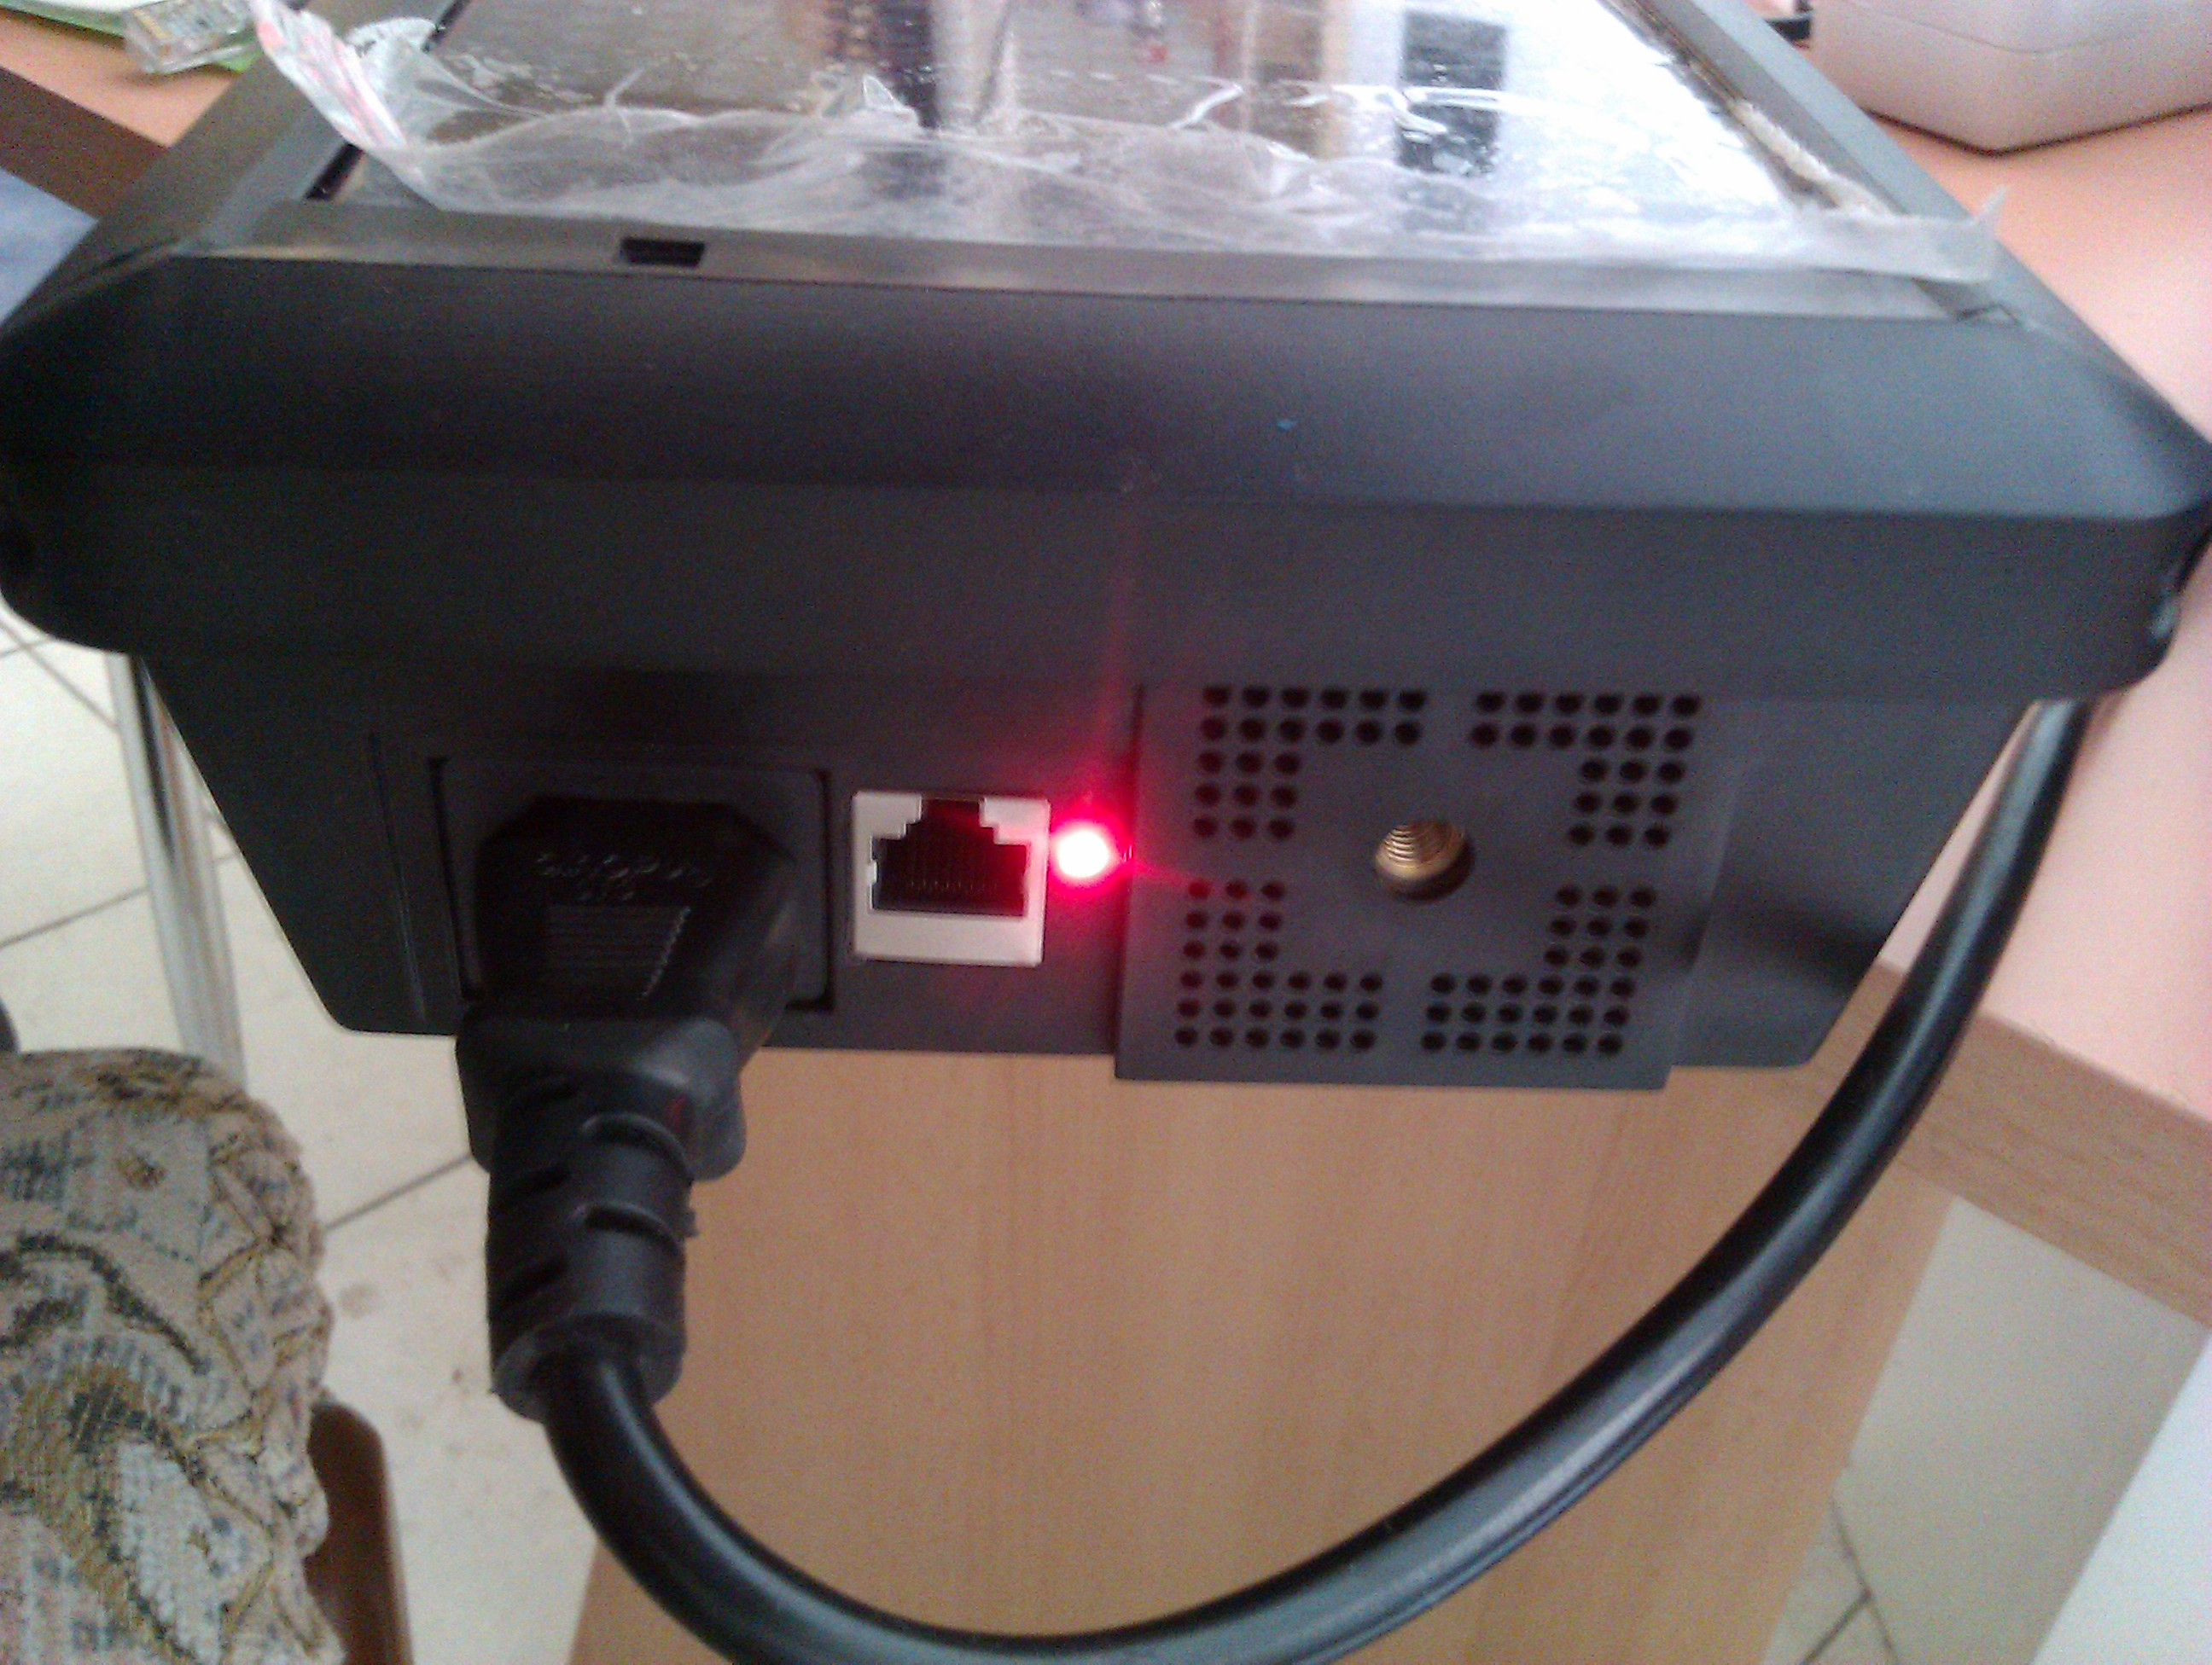Abschlüsse (Netz & RJ45
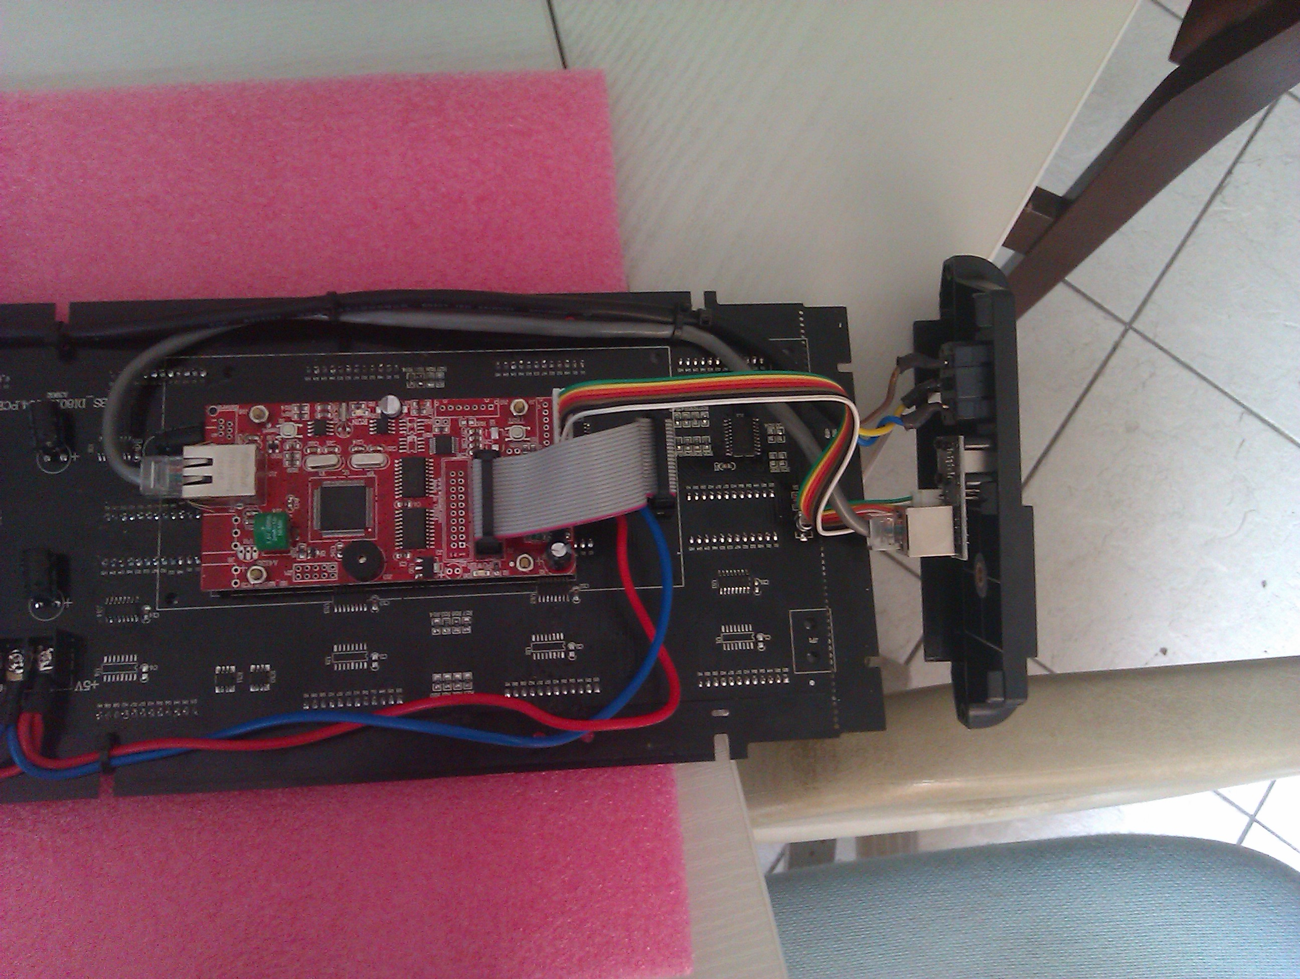Überblick Platine
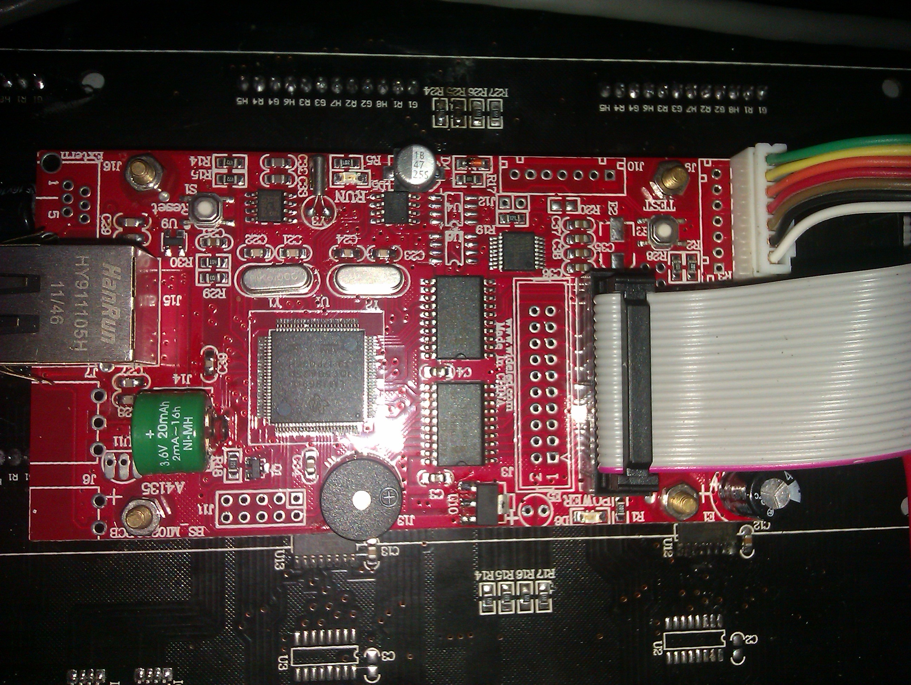Steuerplatine
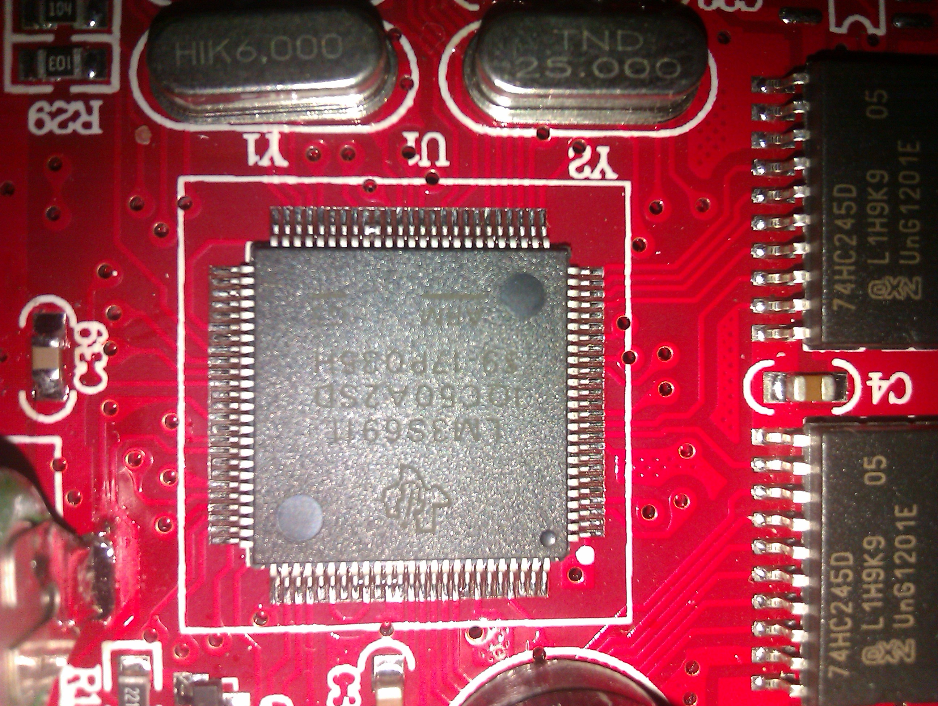Detail Steuerplatine

Dokumente
- BSIR A Programming Manual
- LED Movingsign2007 Software Manual
- Net Control Manual

